Спрос и предложение объектов на рынке аренды жилья в декабре 2016 года

Квартиры.

1.

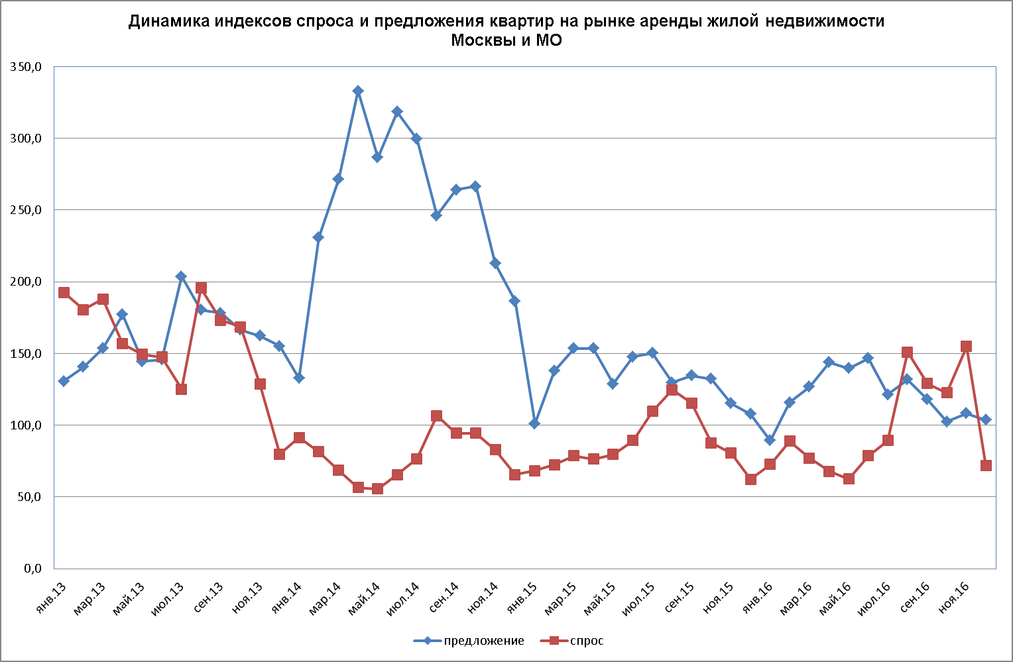

В декабре 2016 г. спрос на квартиры по сравнению с ноябрем снизился более чем в два раза (на 53,7%), при этом основное падение спроса пришлось на вторую половину декабря. Предложение квартир также упало, по отношению к ноябрю падение предложения составило 4,2%. Общий спрос в декабре оказался ниже предложения на 30,8%.

2.

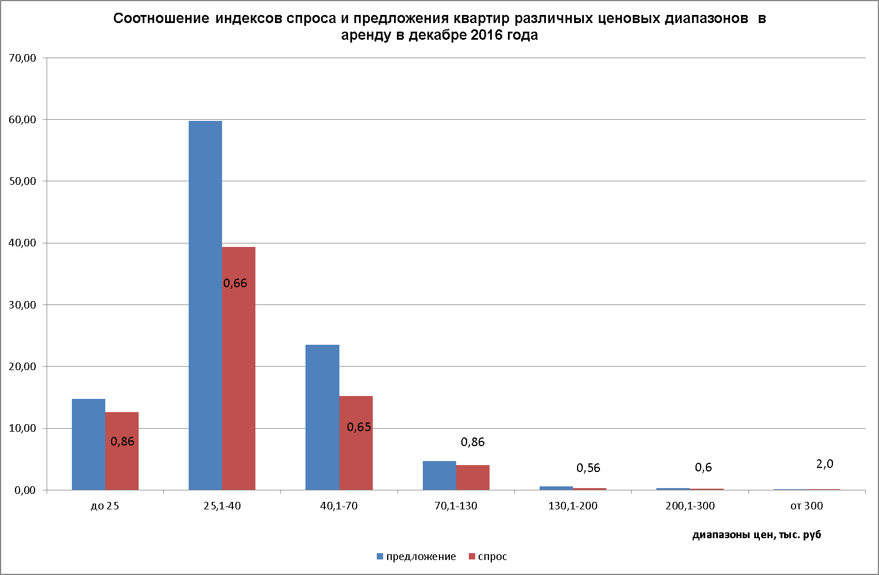

Минимальная разница между спросом и предложением в декабре 2016 года наблюдалась в диапазонах до 25 тыс. руб. в мес. и от 70 до 130 тыс. руб. в мес.

3.

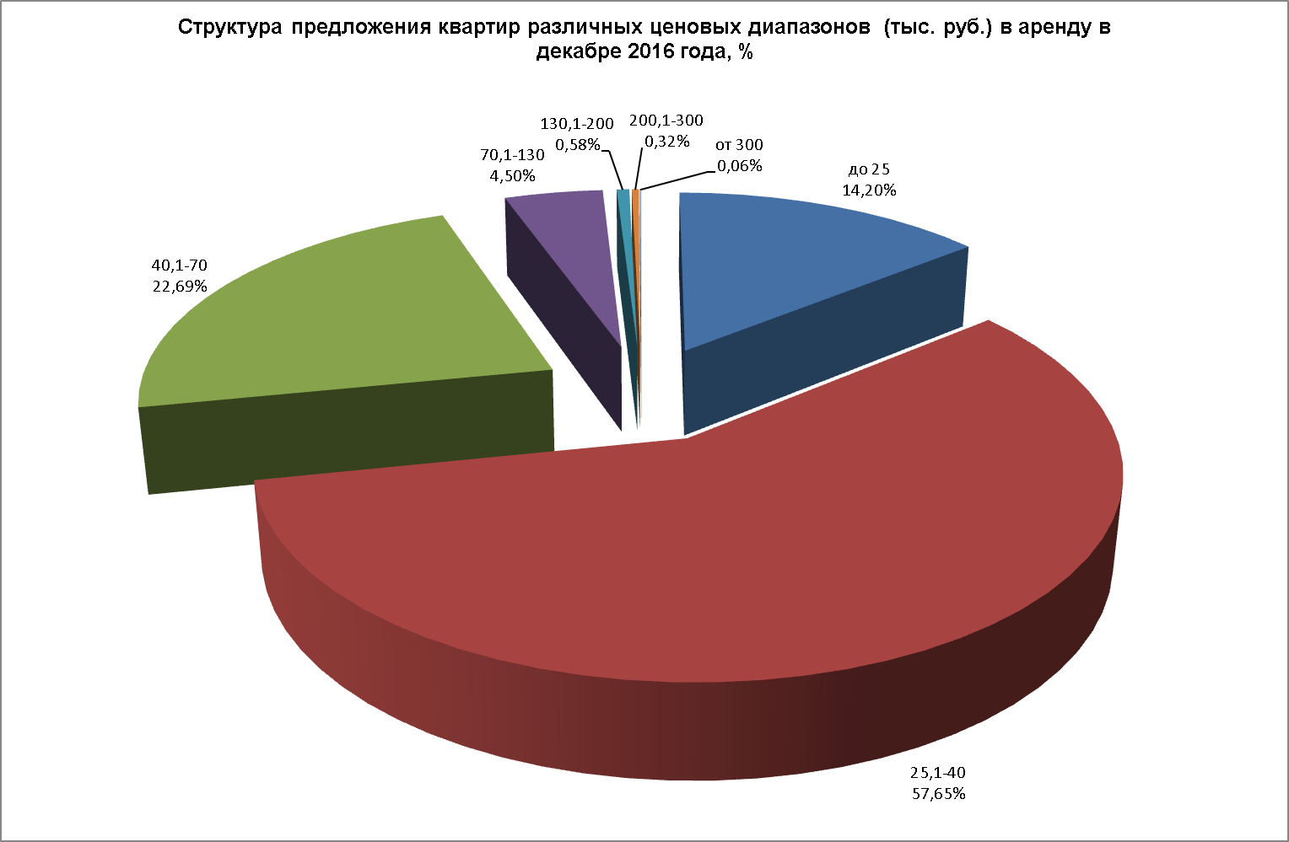

4.

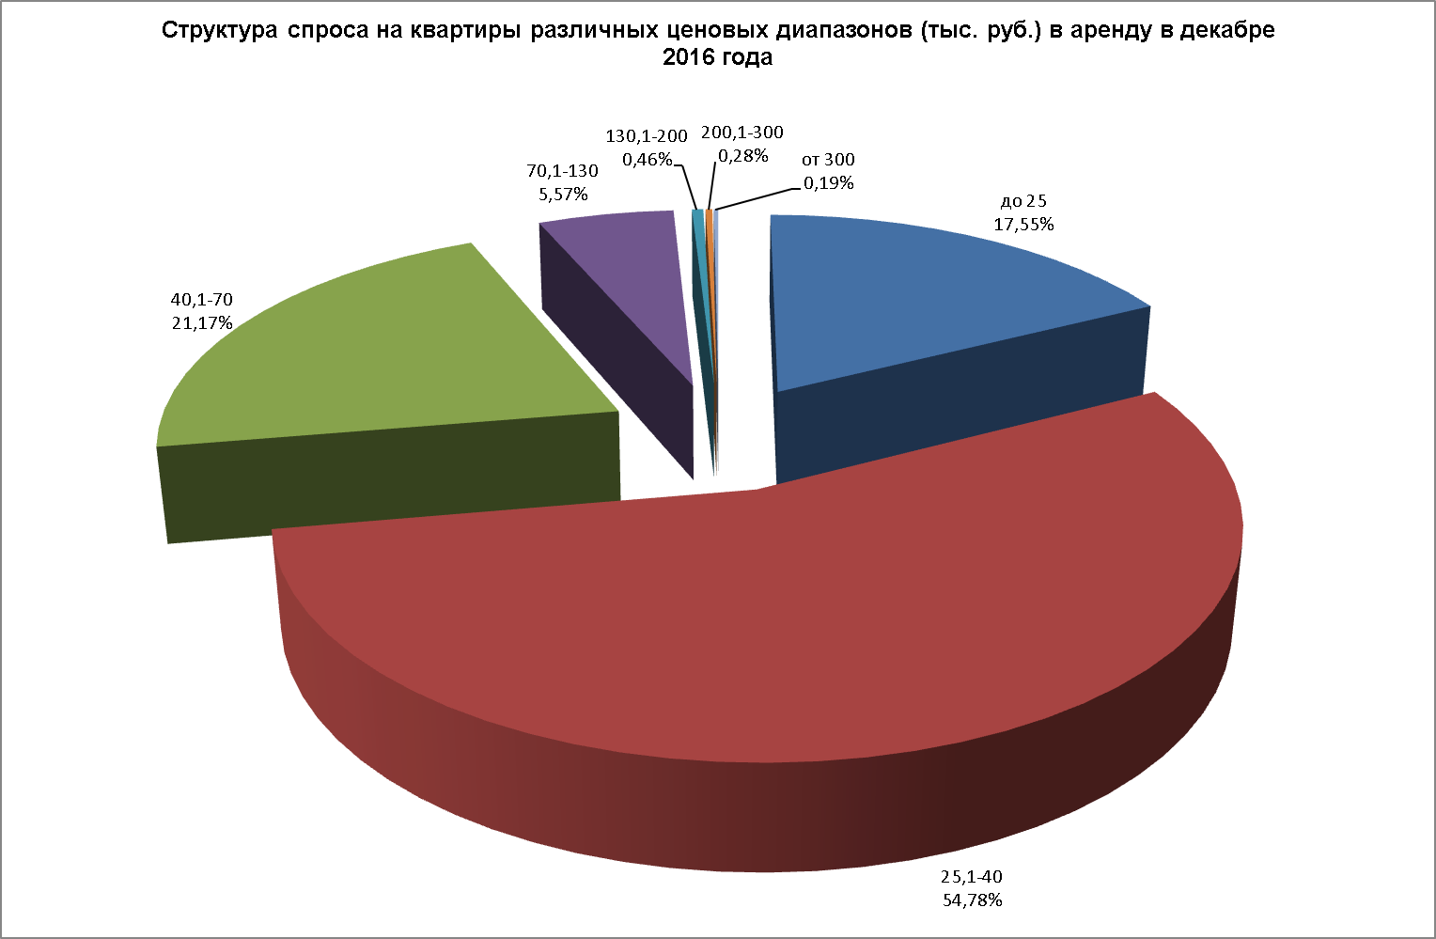

Максимальное предложение квартир в декабре 2016 года пришлось на ценовой диапазон от 25 до 40 тыс. руб. (57,65%). Квартир стоимостью до 25 тыс. руб. предлагалось 14,2%; стоимостью от 40 до 70 тыс. руб. - 22,69% от общего предложения.

Максимальным спросом в декабре 2016 года также пользовались квартиры стоимостью от 25 до 40 тыс. руб. (54,78%), спрос на квартиры стоимостью до 25 тыс. руб. составил 17,55%, на квартиры от 40 до 70 тыс. руб. – 21,17% от общего спроса.

5.

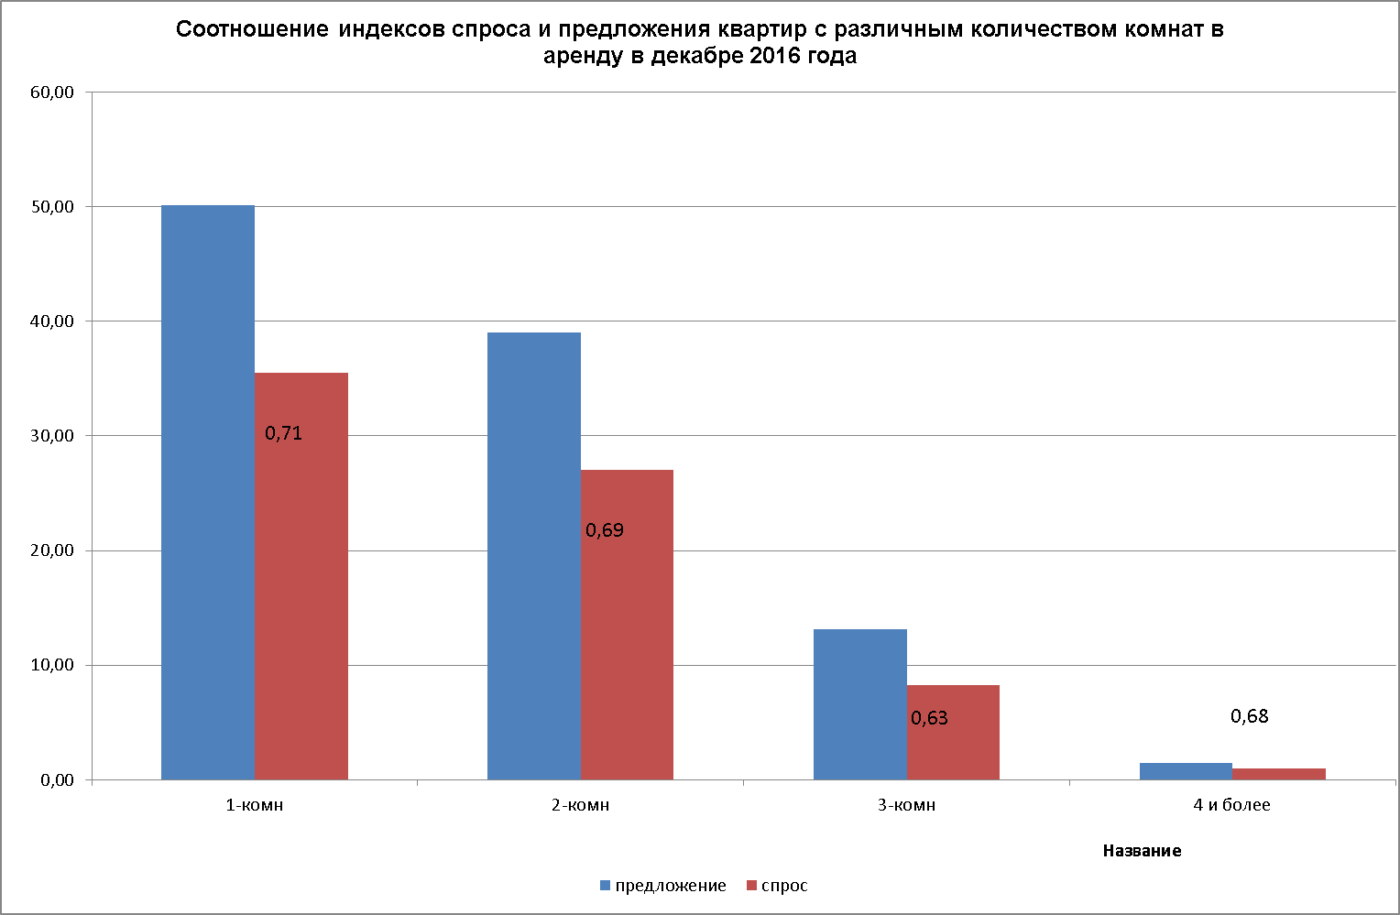

Как видно из графика, максимальный спрос в декабре 2016 года пришелся на однокомнатные квартиры, предложение данных квартир также было максимальным, при этом спрос на 1-комнатные квартиры оказался ниже предложения на 39%.

6.

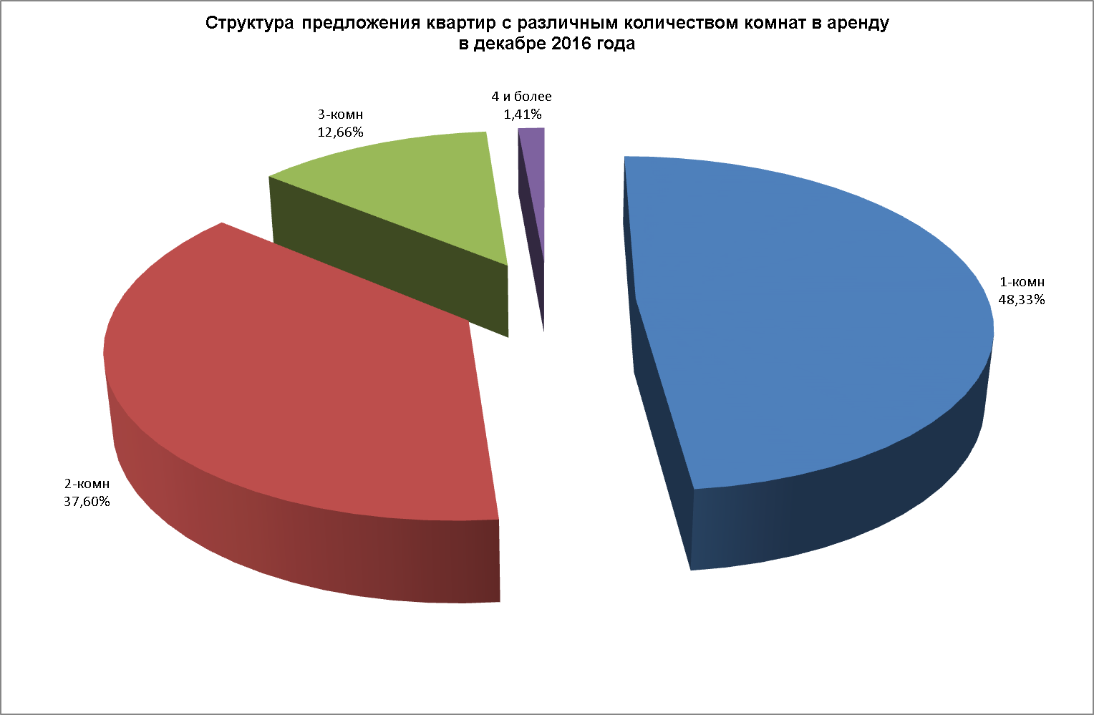

7.

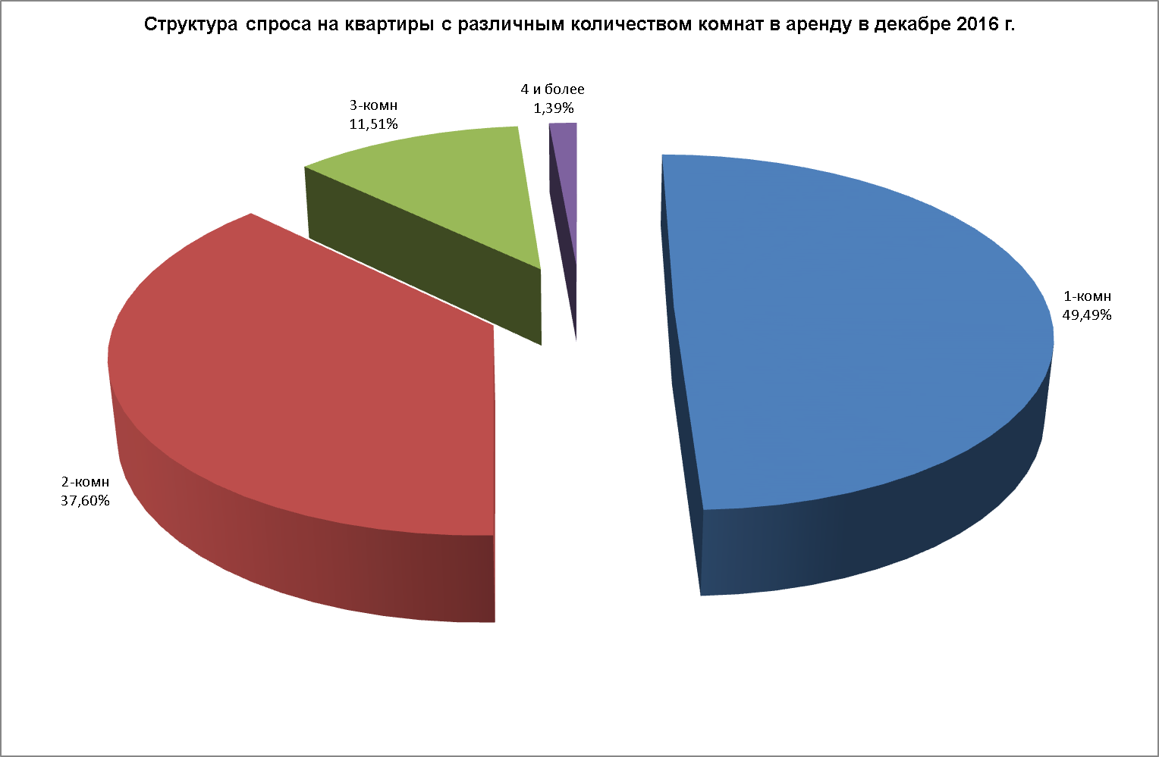

В декабре 2016 года максимальное предложение пришлось на 1-комнатные квартиры (48,33%), 2-комнатных квартир в аренду предлагалось 37,6% от общего предложения.

Максимальным спросом в декабре пользовались также 1-комнатные квартиры, на которые пришлось 49,49% от общего спроса, спрос на 2-комнатные квартиры составил 37,6%.

8.

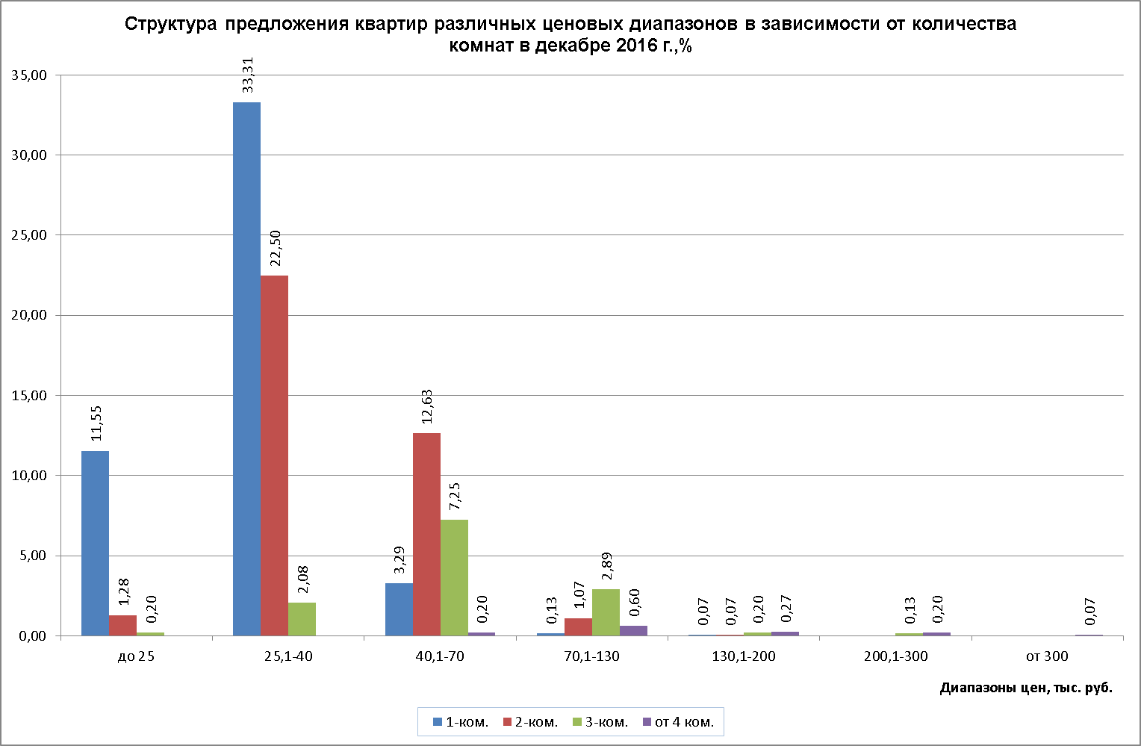

В декабре 2016 года максимальное предложение квартир в аренду пришлось на 1-комнатные квартиры стоимостью от 25 до 40 тыс. руб. в мес. (33,31% от общего предложения), на этот же ценовой диапазон пришлось и максимальное предложение 2-комнатных квартир (22,5% от общего предложения). Больше всего 3-комнатных квартир (7,25% от общего предложения) предлагалось в диапазоне от 40 до 70 тыс. руб. в мес.

9.

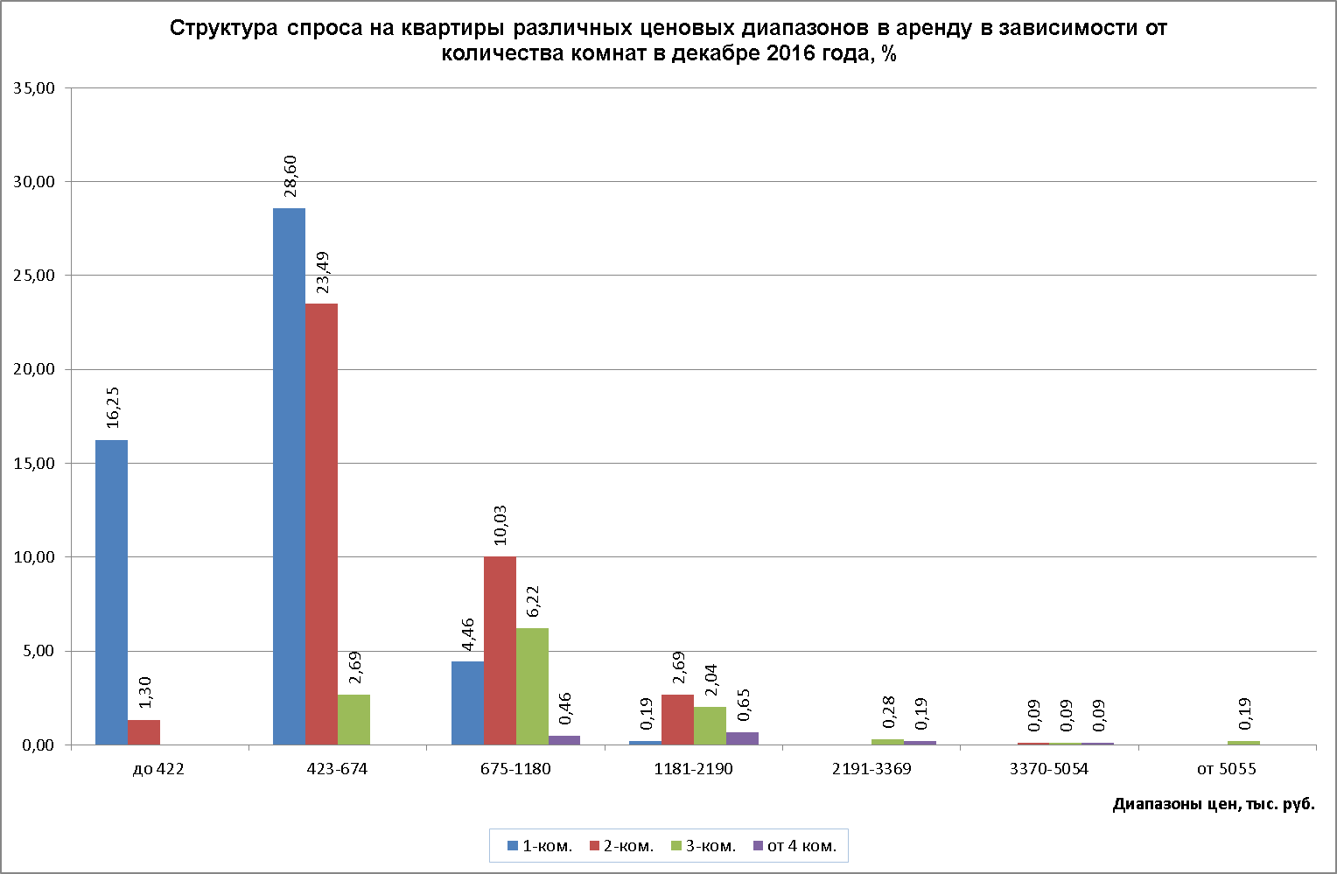

Максимальным спросом в декабре 2016 года пользовались 1-комнатные квартиры стоимостью от 25 до 40 тыс. руб. в мес. (28,6%). Спрос на 2-комнатные квартиры был максимальным в этом же ценовом диапазоне (23,49%). 3-комнатные квартиры максимально были востребованы нанимателями в диапазоне от 40 до 70 тыс. руб. в мес. (6,22%).

10.

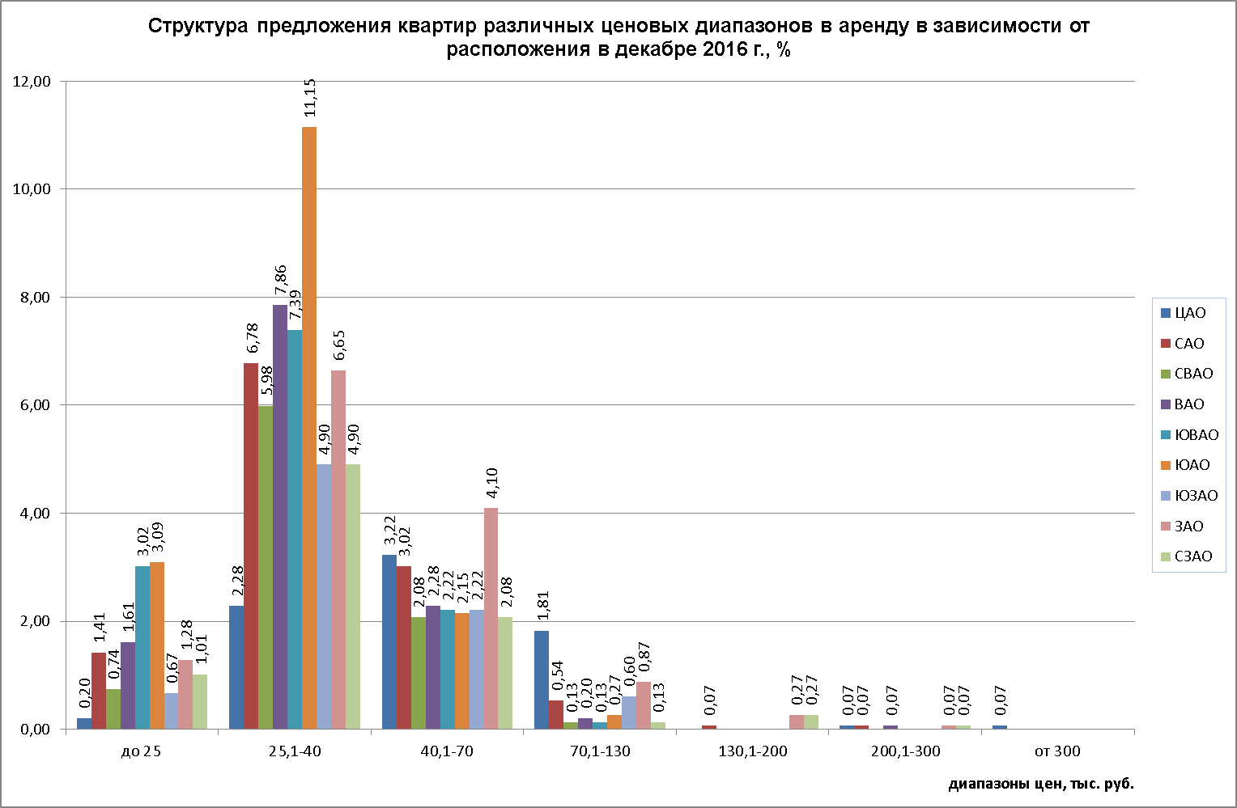

Больше всего квартир в декабре 2016 года в ценовом диапазоне от 25 до 40 тыс. руб. предлагалось в ЮАО (11,15%). Квартир стоимостью от 40 до 70 тыс. руб. – в ЗАО (4,1%). Предложение квартир стоимостью до 25 тыс. руб. в мес. максимальным было в ЮАО и ЮВАО (3,09%) и ЮВАО (3,02%).

11.

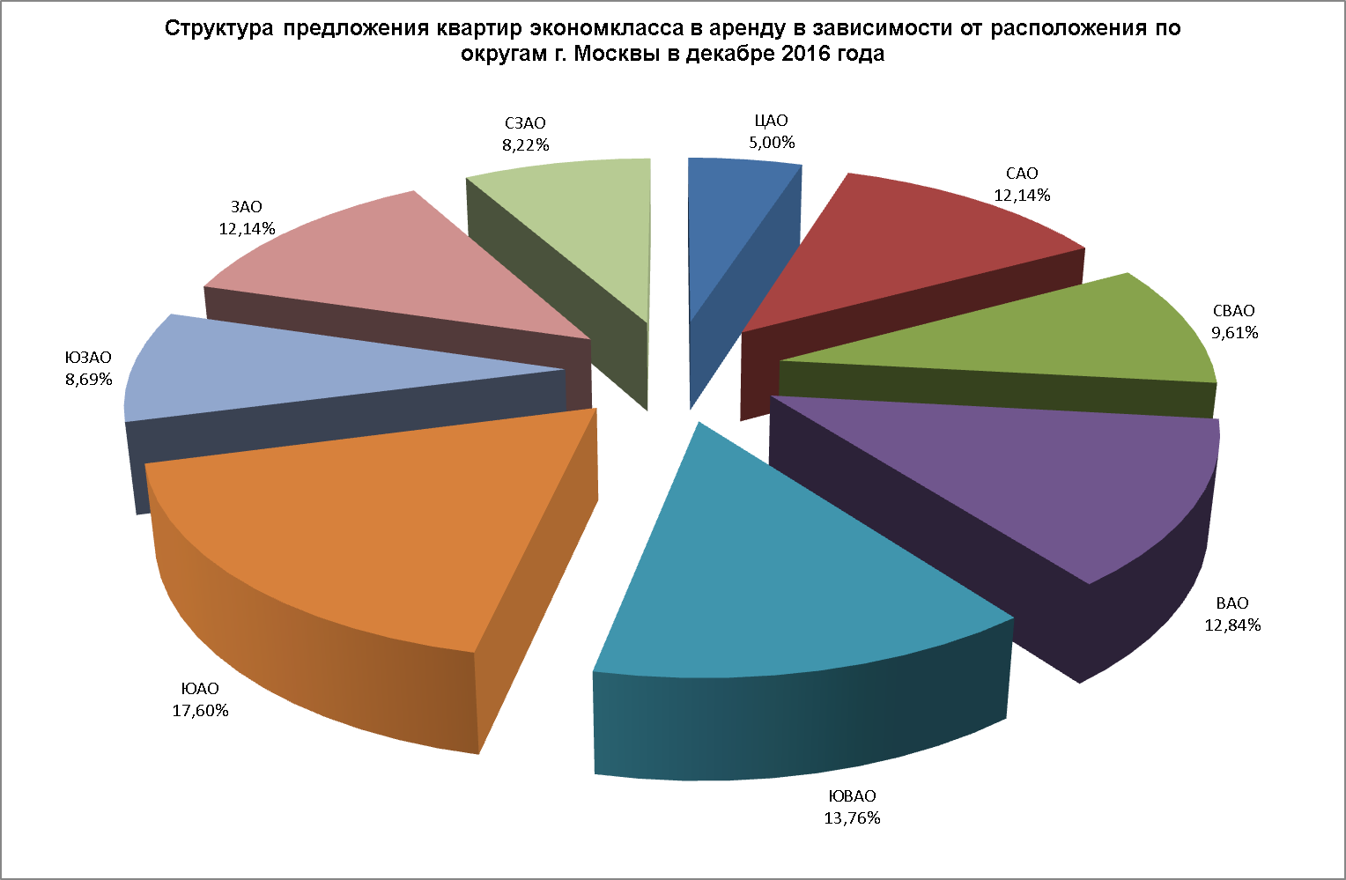

12.

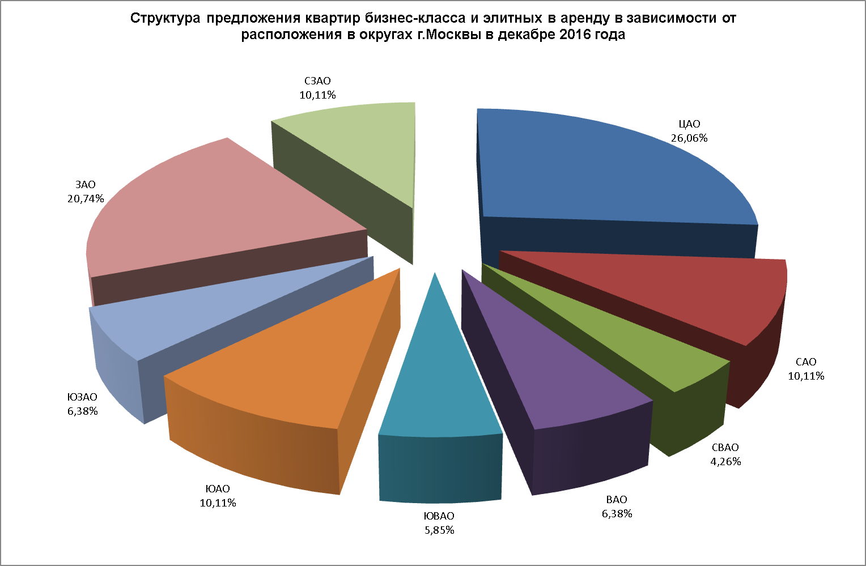

В декабре 2016 года максимальное количество квартир экономкласса предлагалось в ЮАО (17,6%), минимальное – в ЦАО (5,0%). Максимальное предложение квартир бизнес-класса и элитных в декабре наблюдалось в ЦАО (26,06%) и ЗАО (20,74%), минимальное - в СВАО (4,26%).

Коттеджи

13.

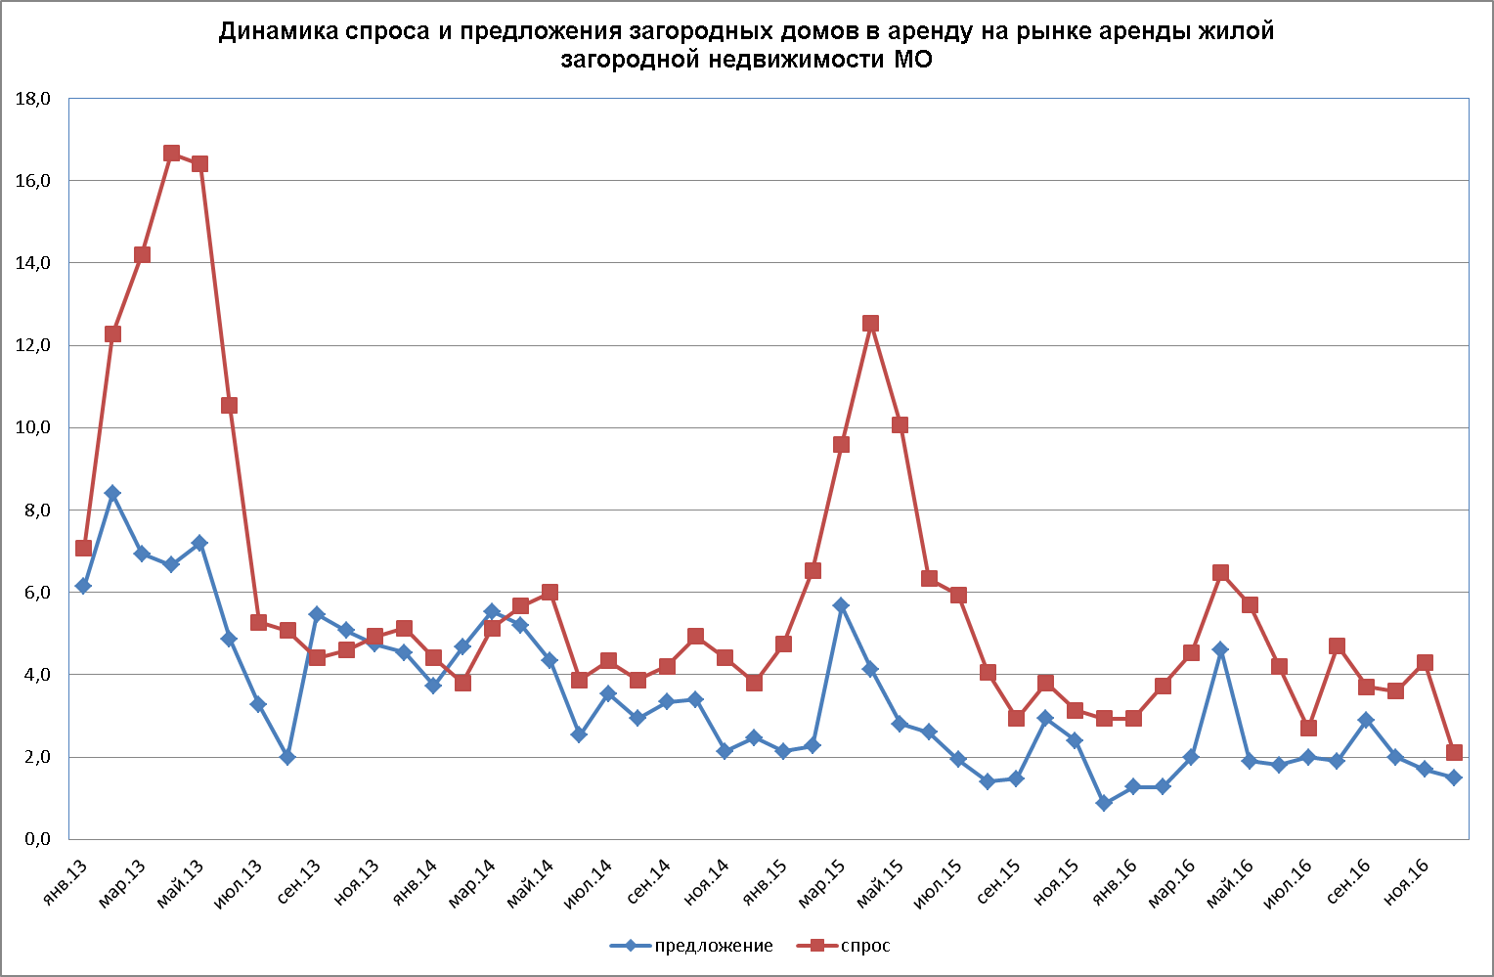

В декабре 2016 года на рынке аренды загородных домов наблюдалось падение как спроса, так предложения. По сравнению с ноябрем 2016 года спрос упал на 51,6%, падение предложения составило 8%.

14.

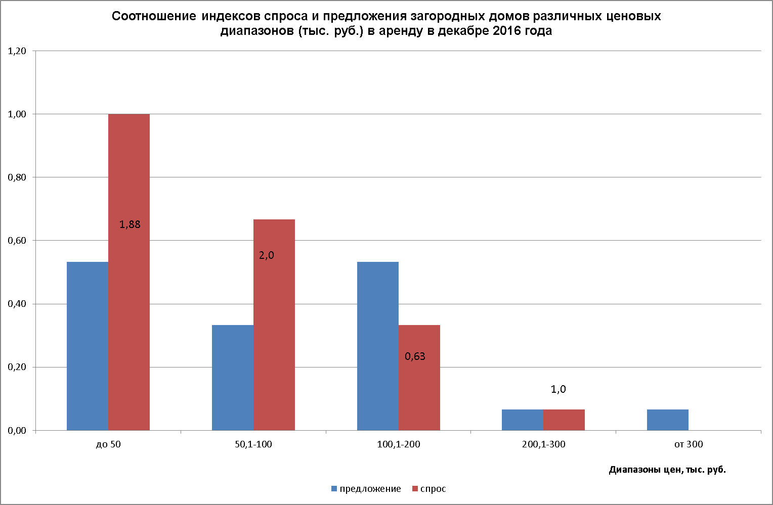

Как видно из приведенного графика, в декабре 2016 года лидировал спрос на дома стоимостью до 50 тыс. руб. в мес. В данном ценовом диапазоне спрос превысил предложение в 1,88 раза. На втором месте по спросу оказались дома стоимостью от 50 до 100 тыс. руб. в мес. – здесь спрос превысил предложение в 2,0 раза.

15.

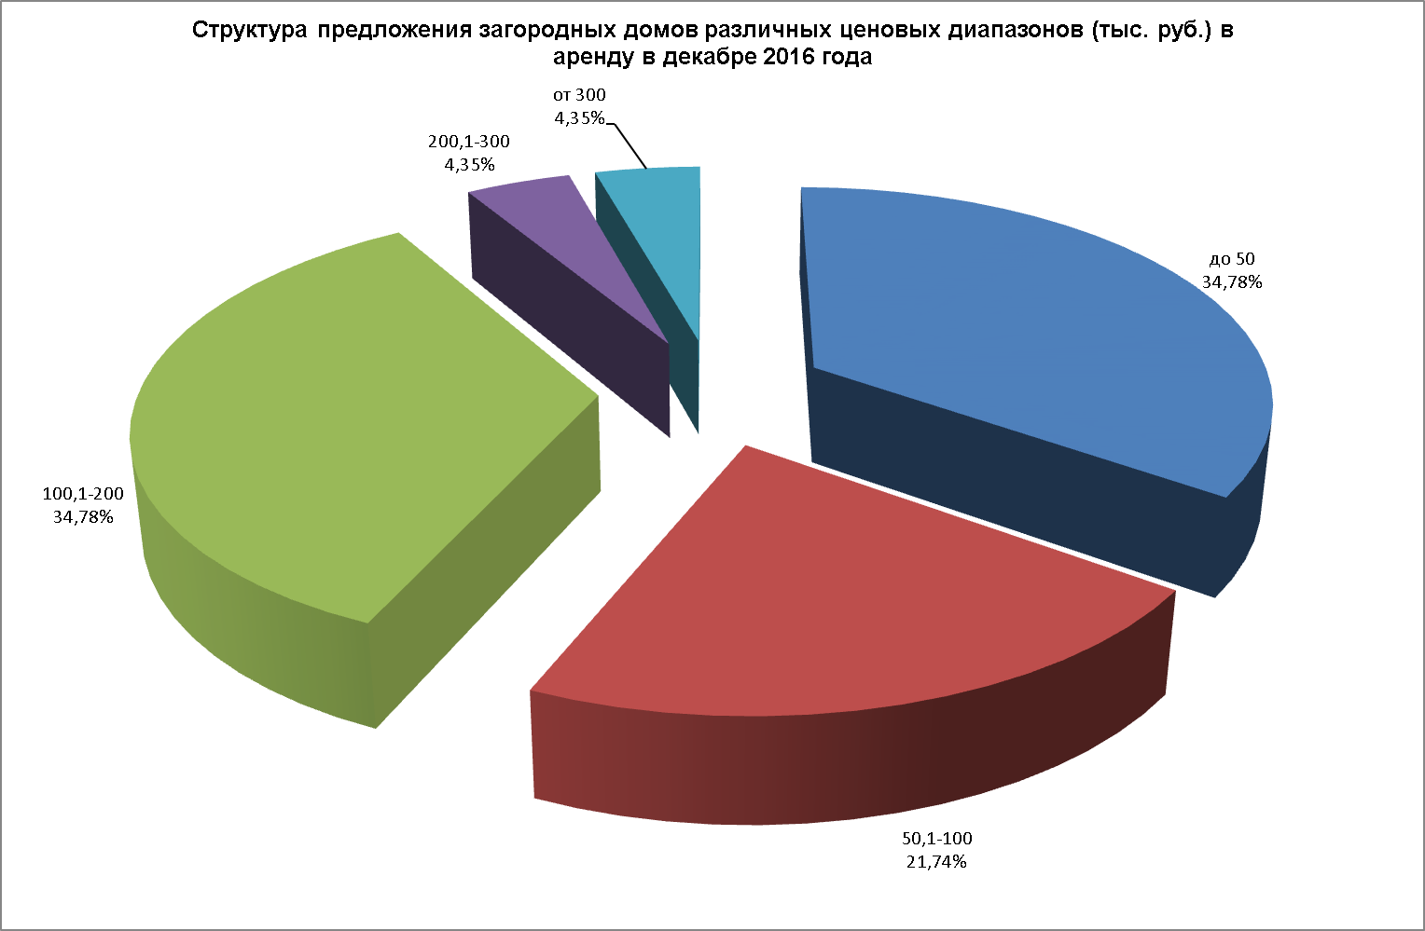

16.

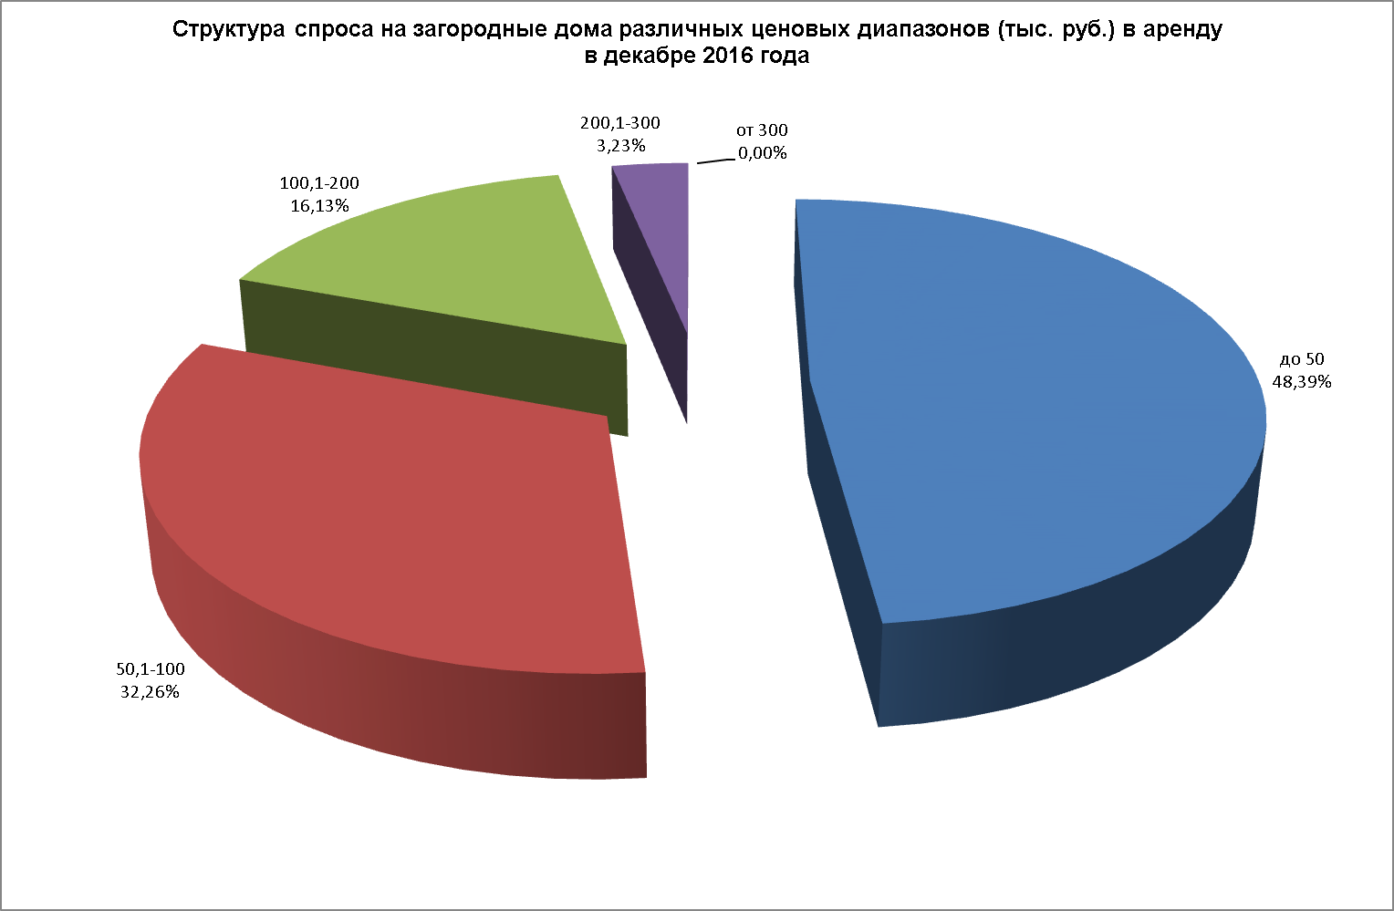

В декабре 2016 года максимальное предложение загородных домов пришлось на ценовой диапазон до 50 тыс. руб. в мес. и от 100 до 200 тыс. руб. в мес. (по 34,78%). Максимальный спрос на загородные дома в декабре наблюдался в диапазоне до 50 тыс. руб. в мес. – 48,39%.

17.

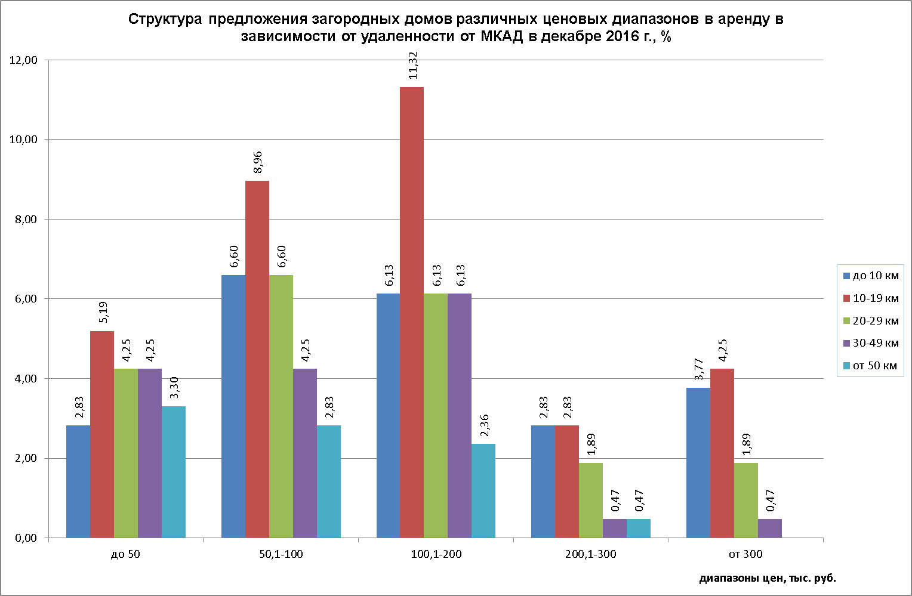

В декабре 2016 г. в диапазоне до 50 тыс. руб. в мес. максимальное предложение пришлось на загородные дома, расположенные от МКАД на расстоянии от 10 до 19 км – 5,19%; в диапазоне от 50 до 100 тыс. руб. в месяц – также на дома, расположенные на расстоянии 10-19 км от МКАД (8,96%), домов стоимостью от 100 до 200 тыс. руб. в мес. также больше всего предлагалось на расстоянии 10-19 км от МКАД (11,32%).

18.

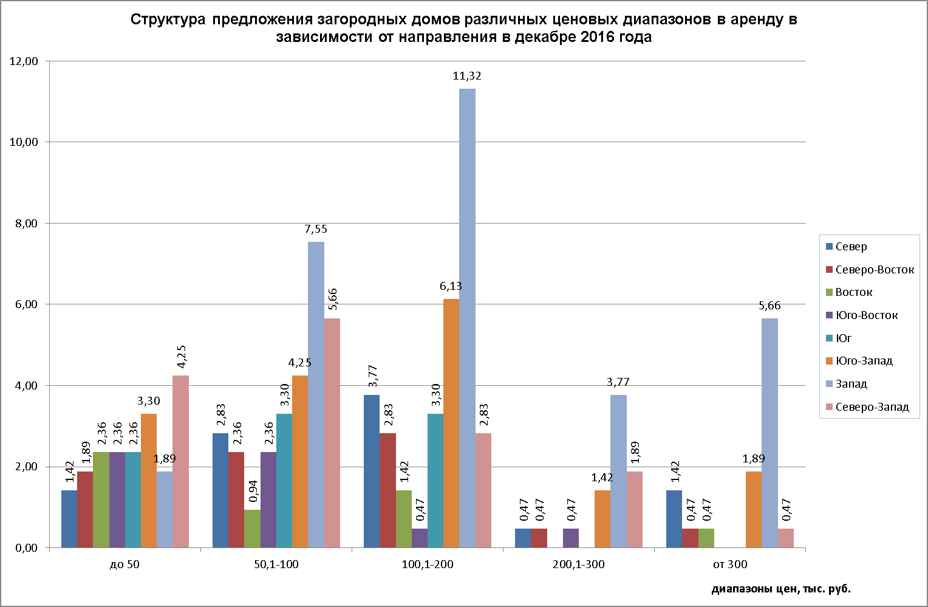

В декабре 2016 г. максимальное предложение загородных домов в аренду наблюдалось на Западном направлении в ценовых диапазонах от 100 до 200 тыс. руб. в мес. (11,32%) и в диапазоне от 50 до 100 тыс. руб. в мес. (7,55%).

19.

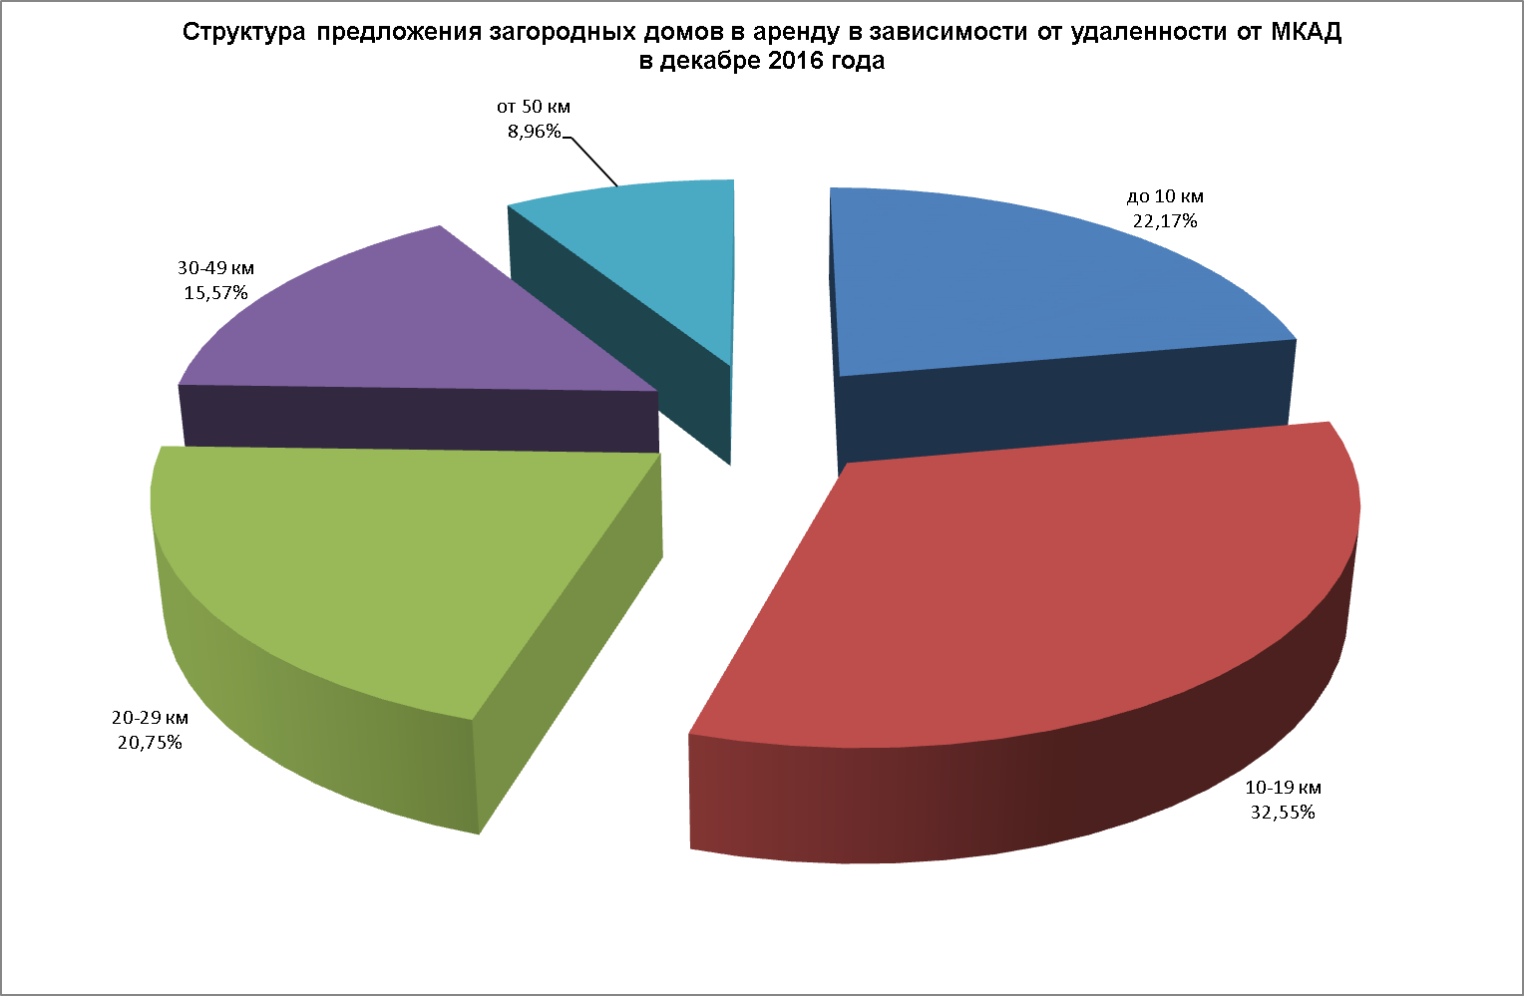

В декабре 2016 года больше всего загородных домов в аренду предлагалось на расстоянии 10-19 км (32,55%), на втором месте оказалось предложение домов, расположенных на расстоянии до 10 км от МКАД (22,17%).

20.

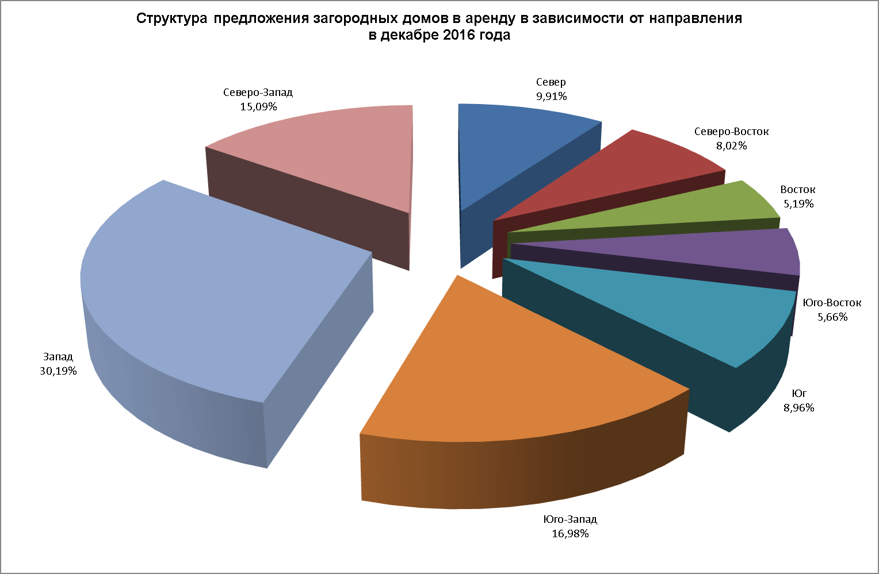

Максимальное предложение загородных домов в аренду в декабре 2016 года пришлось на Западное направление (30,19%), минимальное предложение коттеджей в аренду наблюдалось на Востоке (5,19%).

Средняя стоимость найма.

21.

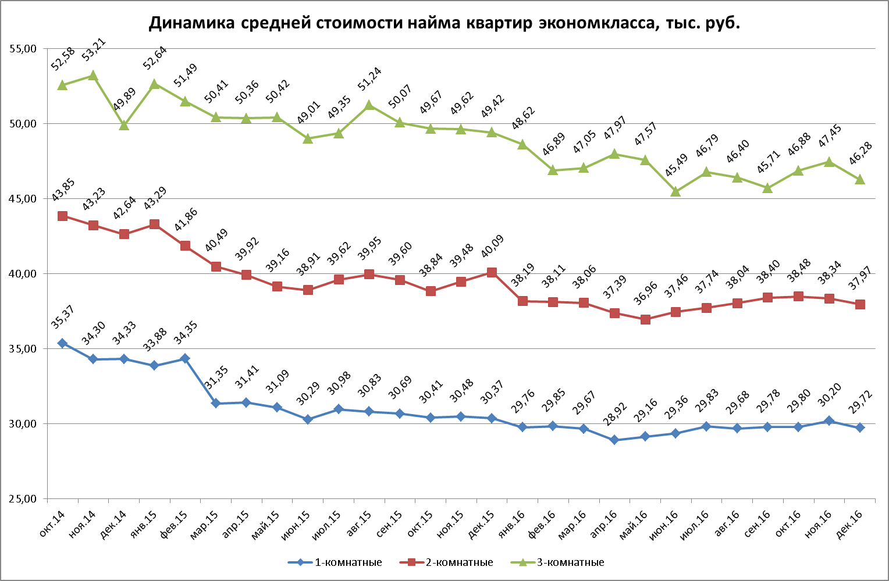

В декабре 2016 года наблюдались следующие изменения в средней стоимости найма квартир экономкласса:

|  |  |  |
| --- | --- | --- |
|  | Изменение к ноябрю 2016, % | изменение к декабрю 2015, % |
| 1-комнатные | -1,58 | -2,13 |
| 2-комнатные | -0,97 | -5,27 |
| 3-комнатные | -2,47 | -6,36 |

Т.1



Наиболее значительные изменения в стоимости найма однокомнатных квартир экономкласса в декабре 2016 по отношению к предыдущему месяцу произошли в ЮЗАО (-9,1%) и СЗАО (+1,9%).

Т.2



Наиболее существенные изменения в стоимости найма двухкомнатных квартир экономкласса в декабре 2016 г. по отношению к предыдущему месяцу произошли в ЦАО (+7,2%), САО (+4,9%) и СЗАО (-4,5%).

Т.3



Наиболее существенные изменения в стоимости найма трехкомнатных квартир экономкласса в декабре 2016 г. по отношению к предыдущему месяцу произошли в ЦАО (-14,1%) и САО (-9,4%).

22.

.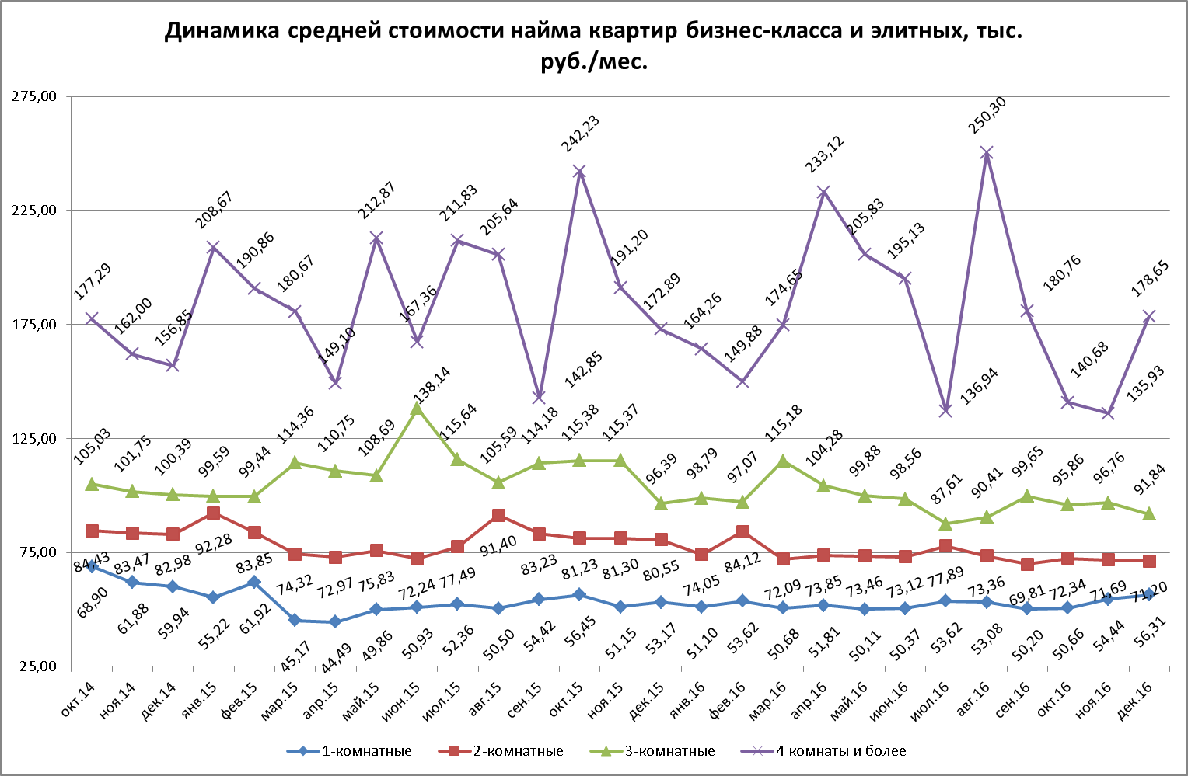

В декабре 2016 года наблюдались следующие изменения в средней стоимости найма квартир бизнес-класса и элитных:

|  |  |  |
| --- | --- | --- |
|  | Изменение к ноябрю 2016, % | изменение к декабрю 2015, % |
| 1-комнатные | 3,43 | 5,90 |
| 2-комнатные | -0,68 | -11,62 |
| 3-комнатные | -5,08 | -4,72 |
| 4 комнаты и более | 31,42 | 3,33 |

Т.4



Т.5



Т.6



Т.7



23.

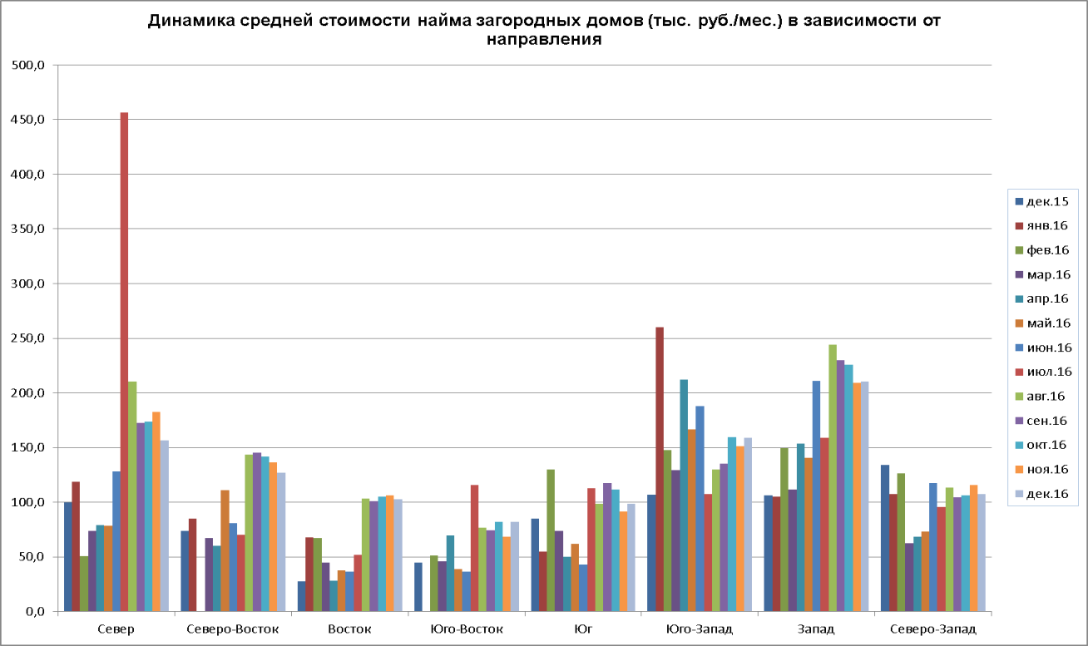

Т.8



Т.9



24.

